PARCIAL A

C++

En este parcial se desarrollará en 1 hora y media, cabe recalcar que no se aceptan archivos comprimidos, vamos a usar Google colab el cual van a poder compilar como se muestra en el ejemplo que les voy a dejar de guía, usted enviara la url y le da permisos para que cualquiera pueda ver el archivo.

Ejemplo de cómo debe escribir el archivo en colab y como compilar

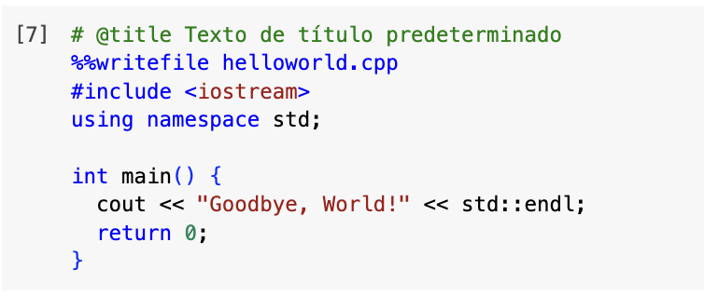

Acá coloca el nombre del archivo %%writefile ejercicio1.cpp

Compilar:

Agrega un nuevo código, se encuentra en la parte superior, cuando le dices nuevo código este se agrega debajo de su código que escribió



Y para compilar hace lo siguiente, escribe lo mismo pero el nombre del archivo no será helloword.cpp si no el nombre que usted le coloco a su archivo hagámoslo con el ejemplo de arriba que se llama ejercicio1.cpp cambia helloworld.cpp por ejercicio1.cpp -o ejercicio1

./ejercicio1

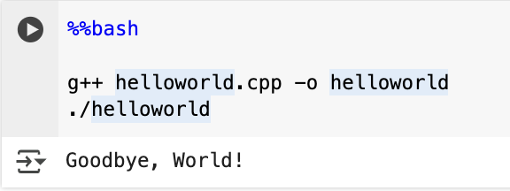

Ejercicios para resolver

1. Juego de Adivinanza con Pistas:

* El jugador debe adivinar un número entre 1 y 100.
* Usa if para dar pistas como "muy alto", "muy bajo", o "casi" (si está a ±5 del número).

1. Crea una struct llamada Estudiante que almacene:

Nombre (string)

Edad (int)

Promedio (float)

Luego, pide al usuario ingresar los datos de un estudiante, ingresar por teclado las notas del estudiante y calcular el promedio, aprobado, habilita y no aprobado si la nota esta entre 3 y 5 aprobó, si la nota esta entre 2.9 y 2 habilita y si la nota esta entre 1.9 y 0 no aprobado.

1. Escriba un programa que calcule el valor de 2^1+2^2+2^3+……+2^n con estructuras repetitivas.